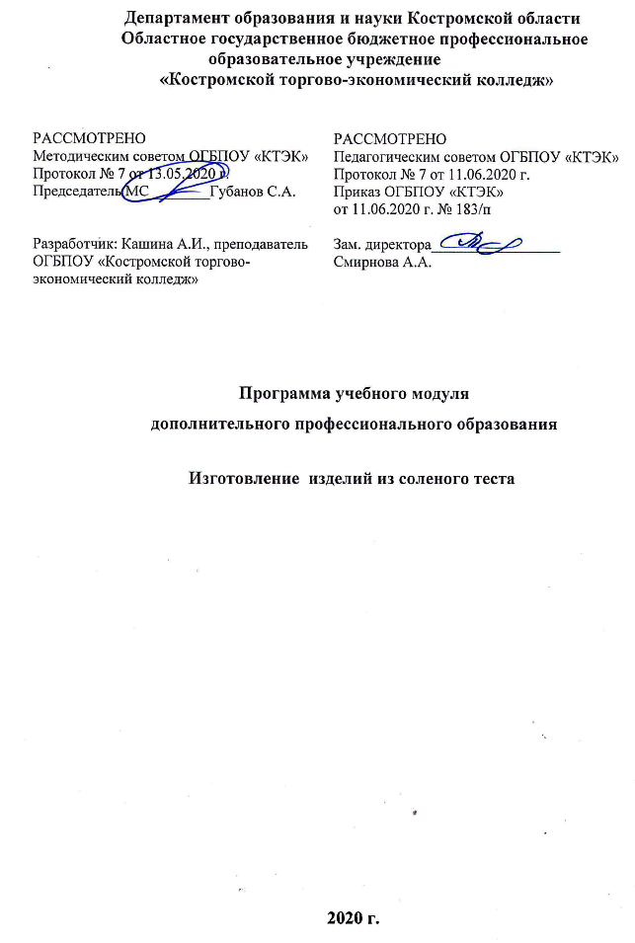
ОПИСАНИЕ УЧЕБНОГО МОДУЛЯ

1.Название модуля: Программа учебного модуля дополнительного профессионального образования «Изготовление изделий из соленого теста».
2.Категория слушателей: любая, без профессионального образования.
3. Цель освоение модуля: приобретение навыков работы с соленым тестом
- Форма обучения: Очная: 16 часов.
5. Освоение модуля предполагает достижение следующего(щих) уровня : формирование эстетического вкуса, развитие творческих способностей и проектного мышления слушателей посредством изготовления изделий из соленого теста.
- Образовательные результаты:
Слушатель, освоивший программу, должен обладать компетенцией приготовление соленого теста и изделий из него.
- Результаты обучения:
В результате освоения модуля слушатель должен приобрести знания и умения, необходимые для компетенции. Слушатель должен
знать:
-технологию приготовления соленого теста,
- способы окрашивания деталей,
- технику сушки
уметь:
- использовать инструменты и инвентарь
- изготавливать детали для композиции,
- окрашивать детали композиции,
- собрать композицию,
- правильно высушить
иметь (практический опыт):
- приготовление соленого теста;
- работы с соленым тестом;
- изготовление отдельных деталей и композиции в целом.

- Учебный план
№ п/п | Наименование раздела² | Всего, час | Аудиторные  занятия |  | Дистанционные  занятия |  | СРС, час. | Промежу-  точная  аттестация, час
 |  |  | из них |  | из них
 |  |  | теоретические занятия (лекции) | Лабораторно-практические занятия | теоретические занятия (лекции) | практические занятия
1 | 2 | 3 | 4 | 5 | 6 | 7 | 8 | 9
1. | Технология приготовления соленого теста. | 4 | 4 | - | - | - | - | -
2. | Этапы изготовления изделий. | 10 | 2 | 8 | - | - | - | -
Промежуточная аттестация по модулю³ |  | 2 | 2 | - | - | - | - | зачет
Всего: |  | 16 | 8 | 8 | - | - | -

- Календарный учебный график
Наименование разделов (дисциплин, практик, стажировок, иных видов учебной деятельности) | Объем нагрузки, ч. | Учебные недели
 |  | 1 | 2 | 3 | 4
1раздел. Технология приготовления соленого теста | 4 | 4
2раздел. Этапы изготовления изделий. | 10 | 2 | 8
Промежуточная аттестация | 2 |  | 2

10. Организационно–педагогические условия
10.1 Материально-технические условия реализации модуля
Вид ресурса | Характеристика ресурса и количество
Аудитория | Оборудована компьютором, проэктором и экраном, учебные столы и стулья.
Компьютерный класс | -
Программное обеспечение для реализации программы на основе дистанционных образовательных технологий или в рамках смешанного обучения | -
Канцелярские товары | Ножницы, бумага, карандаши, шариковые ручки
Инвентарь, инструменты, приспособления | Доска разделочная, скалки, производственные ножы, ножницы.
10.2. Кадровые ресурсы
Вид ресурса | Характеристика ресурса и количество
Руководитель проекта/куратор | Руководитель ресурсного центра
Разработчик контента | Преподаватель
Лектор | Преподаватель
Модератор | Преподаватель
Тьютор | Преподаватель

10.3. Учебно-методическое обеспечение модуля
Литература
Чиянова Г.Н. Соленое тесто. -М.: Дрофа -Плюс, - 144 с.
Антипова М.А. Соленое тесто. Необычные поделки и украшения. – Ростов н/Д: Владис: М.:РИПОЛ классик, 2015.- 192 с.
Иванова И.Н. Рисование и лепка. -М.: Академия, 2016. -159 с.
сайт в интернете
go/mail.ru/search?fr=ps8igp=8708588iq=изделия из соленого теста

11. Оценка качества освоения модуля
11.1 Формы текущего контроля успеваемости и промежуточной аттестации по модулю:
Наименование разделов учебного плана | Технология и/или метод(ы) проведения оценочного мероприятия ⁵ | Шкала оценки (баллы, «зачтено» / «не зачтено») | Размещение оценочных материалов⁶
1раздел. Технология приготовления соленого теста | зачет | «зачтено» / «не зачтено») | ЭЗ
2раздел. Этапы изготовления изделий. | зачет | «зачтено» / «не зачтено») | ВР
Промежуточная аттестация | зачет | «зачтено» «не зачтено» | ВР
11.2 Примеры оценочных материалов для разделов учебного модуля:
Обучающийся должен изготовить :
- фигура животного или птицы в объемном изображении;
- цветы любой формы;
- композицию из соленого теста.
11.3 Критерии и шкала оценки для промежуточной аттестации по модулю:
Критерии оценивания | Балл
Технологический процесс приготовления соленого теста | 2
Техника формовки отдельных частей изделий | 1
Процесс окраски | 1
Процесс сушки | 2
Общее впечатление композиции | 4
Итого | 10

Слушатель считается успешно прошедшим промежуточную аттестацию по учебному модулю дополнительного профессионального образования «Изготовление изделий из соленого теста» при получении не менее 7 баллов за выполненную работу.

